ФИО, должность, место работы автора.
Храпова Светлана Александровна, педагог дополнительного образования, филиала МБУДО «ЦРТДиЮ» Дом детского творчества пос. Серебряный Бор
Название дополнительной образовательной программы «Волшебный лоскуток» третьего года обучения «Я - Мастерица»
Название: Технологическая карта последовательности изготовления «Брошь из замков молний»
Цель использования: изготовление «Брошь из замков – молний» своими руками. Позволить детям работать не по классическим шаблонам – лекалам, а методом моделирования и конструирования. Что позволяет детям воплощать предлагать свои методы и приемы на практике.
Тип дидактического материала: технологическая карта
Методические рекомендации по применению:
Технологическая карта изготовления «Броши из замков – молний» разработана для индивидуального использования обучающимся по программе третьего года обучения «Я – Мастерица». В ней показаны основные этапы правильной последовательности при изготовлении «Броши из замков молний», а также приемы действий с декоративной булавкой, которые пригодятся для других украшений. При должном навыке работы с иглой и нитками данное изделие можно изготовить за 1.5 часа.
Через такие творческие изделия современные дети развивают свое мышление, воображение, реализуют свои идеи и фантазии в реальность. Данная работа может быть использована как методическое пособие – рекомендации для детей, которые занимаются в объединениях и студиях, где шьют, конструируют и моделируют одежду, головные уборы и аксессуары из бросовых материалов. А также для педагогов, обучающих мастерству своих обучающихся, и всех желающих создать что-то свое необычное, новое и оригинальное!

№ | Технологическая операция | Последовательность выполнения | Материалы, инструменты
1 | Разъединяем молнию на половинки. | 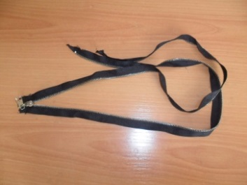 | Замки - молнии
2 | Одну часть разрезаем на отрезки длиной по 6 см. | 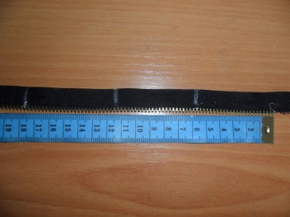 | Замки – молнии, см. лента, ножницы
3 | Отрезки обрезаем выжигателем. | 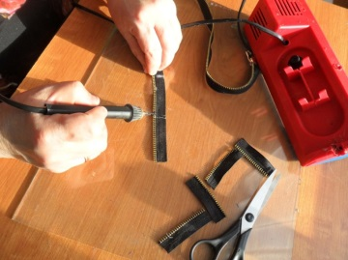 | Отрезки замков – молний, выжигатель
4 | Каждый отрезок – это основа для лепестка, прошиваем мелким сметочными стежками и выполняем сборку. | 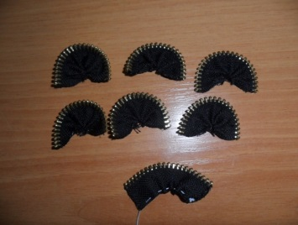 | Отрезки замков – молний, игла, нитки под цвет замков
5 | Получившиеся лепестки сшиваем так, чтобы один прикрывал другую половину, получается полоска, состоящая из лепестков. | 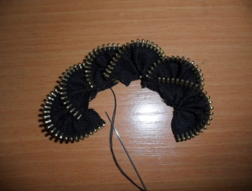 | Отрезки замков – молний, игла, нитки под цвет замков
6 | Полоску сворачиваем в окружность и аккуратно сшиваем. | 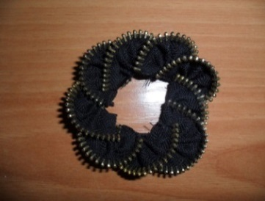 | Игла, нитки
7 | Для дальнейшей работы нам нужна вторая половина замка-молнии, которую мы целиком прошиваем внизу. | 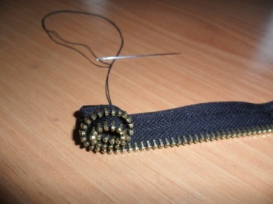 | Замки - молнии
8 | Прошитую часть молнии скручиваем в спираль, при этом прошиваем каждый сантиметр. По окончанию изготовления спиральки делаем закрепительный шов. | 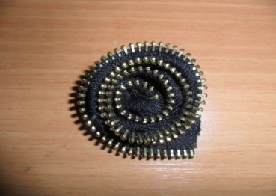 | Замки – молнии, игла, нитки
9 | Берем фетр и вырезаем круг – основу, диаметр которого 5,5 сантиметров, приклеиваем декоративную булавку с помощью клея – пистолета. | 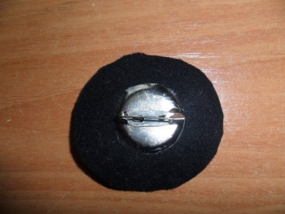 | Фетр, декоративная булавка, ножницы, клей - пистолет
10 | Цветок приклеиваем на основу по краю, а сверху на середину приклеиваем спиральку. Приклеиваем или пришиваем бусинку в центр бутона. | 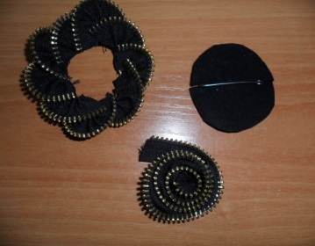 | Клей – пистолет, игла, нитки, украшения
11 | Наш цветок готов! | 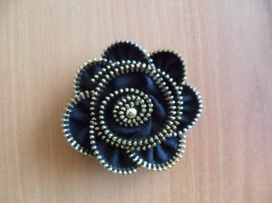

ФИО, должность, место работы автора.
Храпова Светлана Александровна, педагог дополнительного образования, филиала МБУДО «ЦРТДиЮ» Дом детского творчества пос. Серебряный Бор
Название дополнительной образовательной программы «Волшебный лоскуток»»
Название: технологическая карта последовательности изготовления лепбука «Азбука юной швеи»
Цель: изготовление лепбука «Азбука юной швеи» - лоскутной книги, основы деятельности педагога с обучающимися.
Тип дидактического материала: технологическая карта
Методические рекомендации по применению:
Технологическая карта изготовления лепбука «Азбука юной швеи» разработана, как для индивидуального использования обучающихся, так и для групповых занятий по программе первого года обучения «Страна Лоскутия». Лепбуки помогают быстро и эффективно усвоить новую информацию и закрепить изученное в занимательно игровой форме. Эти тематические пособия имеют яркое оформление, четкую структуру и разрабатываются специально для конкретных обучающихся с их уровнем знаний. Лепбуки помогают быстро и эффективно усвоить новую информацию и закрепить изученное в занимательно – игровой форме. Данная работа может быть использована как методическое пособие – рекомендации для детей, которые занимаются в объединениях и студиях, где шьют, конструируют и моделируют одежду.

№ | Технологическая операция | Последовательность выполнения | Материалы, инструменты
1 | Вырезаем три детали картона по форме лепбука. | 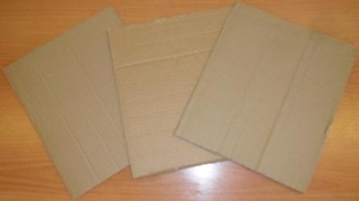 | Картон, ножницы
2 | Из ткани для основы вырезаем прямоугольник шириной равной ширине трех деталей картона + припуски на швы, высотой равной высоте картона + припуски на швы | 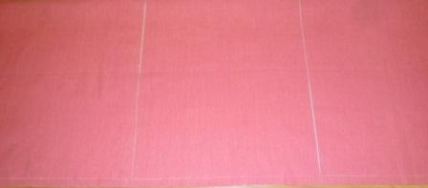 | Ткань, ножницы, линейка , мыло
3 | Слаживаем ткань основы пополам прошиваем бока, делим ширину ткани на три части, прошиваем. Разделяя основу на три части | 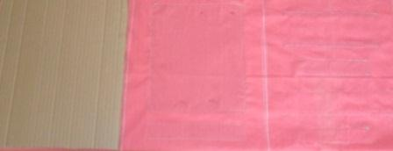 | Ткань, швейная машина
4 | Три детали картона вставляем в каждую ячейку и низ зашиваем потайными стежками, вырезаем прямоугольники из фетра разной ширины и приклеиваем как нам надо на три листа. | 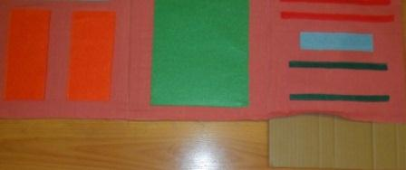 | Ткань, фетр, игла, нитки, клей - пистолет
5 | На первый лист приклеиваем из бумаги название «Ассртимент тканей», а ниже лоскуточки тканей и на них клеим названия тканей. | 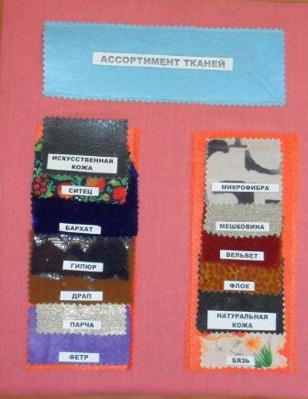 | Бумага цветная, клей – пистолет, лоскутки разных видов ткани
6 | На второй лист приклеиваем название «Строение швейной машины» и схему строения швейной машины. | 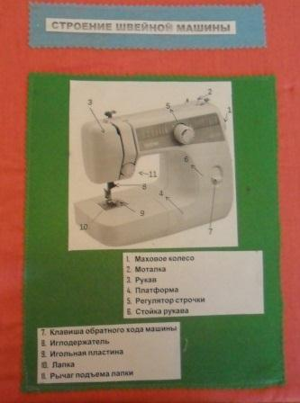 | Клей – пистолет, фетр
7 | На третий лист лепбука приклеиваем название «Фурнитура», и ниже клеим образцы фурнитуры(замки, кнопки, бусы, стразы, разная тесьма, резинка, шнурки и т .д.) | 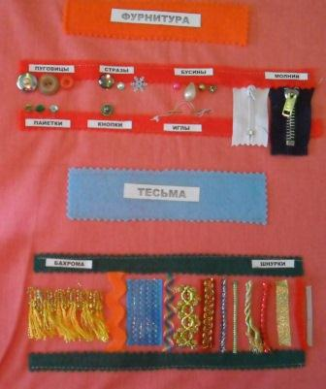 | Клей – пистолет, фетр, образцы фурнитуры
8 | Далее приклеиваем название на обложку и украшаем тесьмой, цветами. | 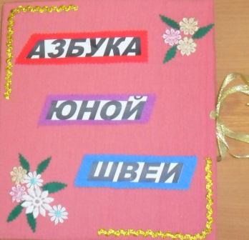 | Клей – пистолет, фетр, тесьма, цветы из ткани
9 | Вот наш лепбук готов! | 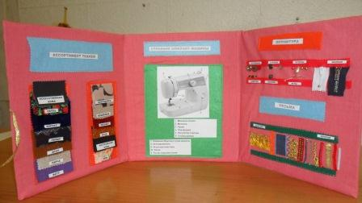

ФИО, должность, место работы автора.
Храпова Светлана Александровна, педагог дополнительного образования, филиала МБУДО «ЦРТДиЮ» Дом детского творчества пос. Серебряный Бор
Название дополнительной образовательной программы «Волшебный лоскуток»»
Название: технологическая карта последовательности изготовления покрывала «Вторая жизнь лоскутиков»

Цель использования: изготовление изделия, соответствующего тенденциям современного бисерного дизайна, при использовании различной дополнительной фурнитуры - металлической формы в виде сердца, кристалла Сваровски, кисточки из шелковых нитей.
Тип дидактического материала: технологическая карта
Методические рекомендации по применению:
Технологическая карта изготовления кулона «Сердце», в котором использована смешанная техника – бисерное плетение, прикрепление бисера и бусин к металлической основе, - разработана для индивидуального использования обучающимся по программе третьего года обучения «Бисерный дизайн». В ней показаны основные этапы правильной последовательности при изготовлении кулона, а также приемы действий с металлической формой, бисерным материалом и декоративными элементами - кисточками. При должном навыке работы с бисером можно изготовить данное изделие за 1.5 часа.

В наше время лоскутная техника не потеряла своей актуальности, а, наоборот, набирает новый виток. Работа в этой технике имеет много положительных моментов: возможность познакомиться с основами декоративно-прикладного искусства, приобщиться к народному творчеству, возможность самовыразиться. Привлекает в этой работе относительная дешевизна используемых материалов и для будущей хозяйки хорошая подготовка к семейной жизни: учится быть бережливой, практичной. А так же работа в лоскутной технике помогает расширить познания в дальнейшем выборе профессии.
Квартира, в которой мы живем, работаем и отдыхаем, должна быть удобной, уютной и конечно красивой. Чтобы достигнуть этого вовсе нет необходимости затрачивать большие средства. Разве нам не знакомы квартиры обставленные дорогими гарнитурами, которые, тем не менее, производят впечатление скучных и шаблонных. В то же время часто маленькая, скромно меблированная комната обнаруживает хороший вкус хозяйки. Но для этого необходимо многое сделать своими руками.
И вот здесь просто необходимо красивое яркое пестрое , как цветы на поляне лоскутное одеяло .
Много красивых покрывал лежит на полках в магазине, а как выполнить нарядное , яркое, неповторимое покрывало ,которое украсит интерьер любой комнаты.
Смастерить нарядное лоскутное покрывало - лучший способ избавиться от остатков лоскутков, которых у нас накопилось на занятиях лоскутной пластики «Катюша» и достаточно хватит для выполнения данной работы А еще выразить себя в творчестве. Ведь скроить и сшить лоскутное покрывало сможет любая начинающая мастерица. Покрывало сшитое своими руками украсит и придаст неповторимость интерьеру комнаты.
Цель
Спроектировать и изготовить нарядное лоскутное покрывало

Обоснование выбора темы проекта проекта
Квартира, в которой мы живем, работаем и отдыхаем, должна быть удобной, уютной и конечно красивой. Чтобы достигнуть этого вовсе нет необходимости затрачивать большие средства. Разве нам не знакомы квартиры обставленные дорогими гарнитурами, которые, тем не менее, производят впечатление скучных и шаблонных. В то же время часто маленькая, скромно меблированная комната обнаруживает хороший вкус хозяйки. Но для этого необходимо многое сделать своими руками.
И вот здесь просто необходимо красивое яркое пестрое , как цветы на поляне лоскутное одеяло .
Мало кто откажет себе в удовольствии полежать на диване на приятном , ярком покрывале при одном виде на такую красоту поднимается настроение. Лоскутные изделия придают квартире обжитой вид, подчёркивают её индивидуальность .
Много красивых покрывал лежит на полках в магазине, а как выполнить нарядное , яркое, неповторимое покрывало ,которое украсит интерьер любой комнаты.
Смастерить нарядное лоскутное покрывало - лучший способ избавиться от остатков лоскутков, которых у нас накопилось на занятиях лоскутной пластики «Катюша» и достаточно хватит для выполнения данной работы А еще выразить себя в творчестве. Ведь скроить и сшить лоскутное покрывало сможет любая начинающая мастерица. Покрывало сшитое своими руками украсит и придаст неповторимость интерьеру комнаты.

Технологическая карта
к проекту «Вторая жизнь лоскутиков»

№ | Технологическая операция | Последовательность выполнения | Материалы, инструменты и оборудование
1 | Подбираем ткань, нитки, изготавливаем шаблон, по шаблону вырезаем квадраты. | 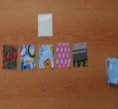  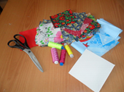 | Картон, ножницы, ткань
2 | Сшиваем по 5 квадратов в полосу стачным швом, разутюживаем. | 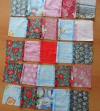  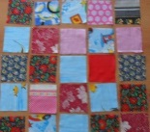 | Ткань, ножницы, нитки, швейная машина, утюг.
3 | Сшиваем 5 полос между собой стачным швом, отутюживаем, получается 1 блок покрывала и так шьем еще 4 блока . | 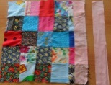  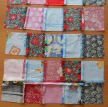 | Ткань, ножницы, нитки, швейная машина, утюг.
4 | Соединяем блоки между собой бейкой 5см шириной, отутюживаем. | 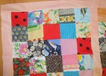  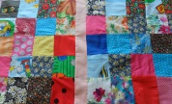 | Ткань, ножницы, нитки, швейная машина, утюг.
5 | Выкраиваем заднюю часть покрывала из белого ситца, соединяем основную часть покрывала с задней частью лицевыми сторонами вовнутрь, сметываем, прошиваем, оставляя отверстие, выворачиваем на лицевую сторону, зашиваем отверстие, прометываем по краю покрывала, отутюживаем. | 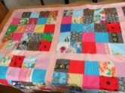  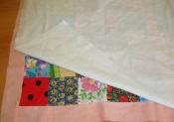 | Ткань, ножницы, нитки, иглы, швейная машина, утюг.
6 | Наше красивое, яркое, необычное покрывало готово. | 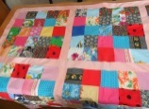

Дата: ______________
Педагог ДО ______________ / _____________________

Технологическая карта
к проекту «Пасхальное яйцо»

№ | Технологическая операция | Последовательность выполнения | Материалы, инструменты и оборудование
1 | Из ткани бархат по готовому шаблону вырезаем две детали яйца, детали слаживаем лицевыми сторонами во внутрь, сметываем и прошиваем на швейной машине. | 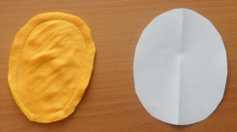 | Ткань, бархат, картон, ножницы, швейная машина, нитки, игла.
2 | Яйцо выворачиваем на правую сторону и набиваем синтепоном, отверстие зашиваем. | 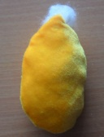 | Синтепон, нитки, игла.
3 | Украшаем наш пасхальный сувенир тесьмой, бусами. | 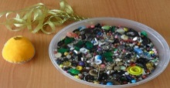 | Тесьма, бусы, клей, ножницы, нитки, игла.
4 | Делаем подставку для яйца из пластиковой бутылки, можно придумать свою подставку и укрепляем наш сувенир на подставку. Наш пасхальный сувенир готов! | 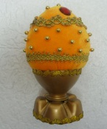 | Пластиковая бутылочка 0,5л,клей.

Технологическая карта
к коллективному проекту «Все дело в шляпе»
№ | Технологическая операция | Последовательность выполнения | Материалы, инструменты и оборудование
1 | Изготовили выкройку из картона | 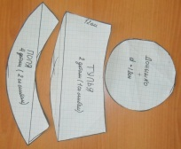 | Картон, ножницы, линейка.
2 | Выкроили и сшили тулью. | 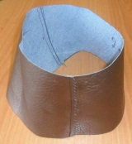 | Кожзам, ножницы, игла, швейная машина.
3 | Выкраиваем поля шляпы и сшиваем. | 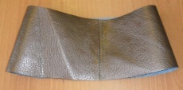 | Кожзам, ножницы, игла, швейная машина.
4 | Выкраиваем и пришиваем донышко к тулье. | 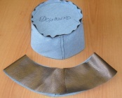 | Кожзам, ножницы, игла, швейная машина.
5 | Выкраиваем и пришиваем поля к тулье. | 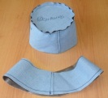 | Кожзам, ножницы, игла, швейная машина.
6 | Наша шляпка основа готова! | 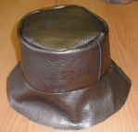
7 | Теперь по этой шляпке основе мы шьем другие шляпки из кож.зам разного цвета, фантазируя, удлиняя поля шляпки, украшая их сеткой, цветами и др. Вот у нас получилась целая коллекция шляп! | 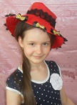  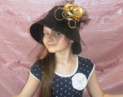  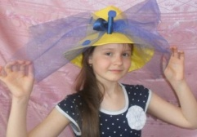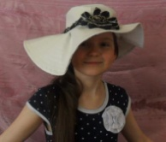 | Сетка, бусы, тесьма, лента, замки, проволока, клей – пистолет.

Дата: ______________

